Kan slime öka det naturvetenskapliga intresset?
Vi är sex elever som studerar sista året på ABB Industrigymnasium. När vi äntligen fick chansen att tackla problemet med minskat naturvetenskapligt intresse såg vi det som en stor möjlighet att gå utanför boxen göra det på vårt egna sätt utan några restriktioner. Denna chans kom genom det gymnasiearbete som vi blev tilldelade. Vårt arbete behandlar det naturvetenskapliga intresset bland barn. För att genomföra arbetet, valde vi att besvara frågeställningen: går det att öka det naturvetenskapliga intresset med workshops?

Bakgrund
Det har länge funnits ett mindre intresse för naturvetenskap än för samhällskunskap. Många elever tappar intresse i skolåldern och man betraktar naturvetenskapliga ämnen som svårare än andra ämnen.
I ett examensarbete skrivet av Sara Fahlén på Umeå Universitet, gjordes en undersökning om varför barn och ungdomar tappar intresset för naturvetenskap. Endast en samhällselev tyckte att de naturvetenskapliga ämnena var mer intressanta. Där biologi uppfattas som det lättaste ämnet att förstå bland de naturvetenskapliga ämnena. Dessutom tyckte eleverna att de lärdomar som kommer med biologin har de nytta av. De elever som inte var intresserade av naturvetenskap nämnde att det finns rätt och fel inom ämnena, och därför tyckte eleverna att det varken var intressant eller roligt med dessa ämnen då det inte är möjligt att ifrågasätta olika teorier och fenomen.
Enligt skolverket sökte 16 700 elever till naturvetenskapsprogrammet läsåret 2018/19, och 20 600 till samhällsprogrammet samma år. En minskning med 420 elever till naturvetenskapsprogrammet respektive ökning med 1092 elever till samhällsvetenskapsprogrammet i jämförelse med läsåret innan. Att färre elever söker till naturvetenskapsprogram, samt resultatet från examensarbetet, indikerar på att intresset för naturvetenskap har minskat bland elever i hela Sverige.

Metod
För att besvara vår frågeställning bestämde vi oss för att planera och genomföra workshops med teoretisk genomgång och praktiska laborationer, för barn i åldrarna 5 till 11 år. Dem laborationer vi valde till våra workshops innehöll lärdomar om kemi och biologi, som barnen kommer har nytta av.

Genomförande
Vi besökte barnen och pedagogerna där vi skulle genomföra våra workshops för att introducera oss själva, presentera upplägget och även ta reda på vad barnen kunde om naturvetenskap innan för att vi skulle kunna anpassa workshopen efter deras nivå.
Vi har besökt Pettersbergsskolan och Kristiansborgsförskola i Västerås. På Pettersbergsskolan hade vi workshop för årskurs 4. Workshopen började med en kort frågestund med klassen. Frågorna handlade om deras tycke för naturvetenskap. Med hjälp av frågorna kunde vi få en bra bild av hur många som var intresserade av naturvetenskap. Sedan hade vi en kort frågesport med frågor som kretsade kring våra laborationer för att få en överblick över elevernas tidigare kunskaper. Frågesporten blev också ett sätt att engagera klassen och “bryta isen”.
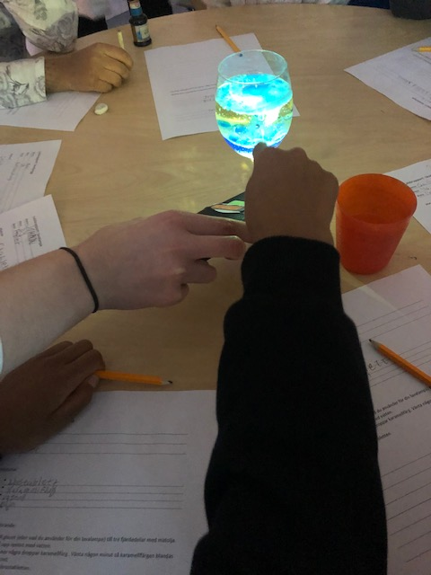
Efter frågesporten hade vi en kort teoridel där vi gick igenom de rätta svaren med förklaringar, för att eleverna skulle få direkt respons. Efter teoridelen hade vi den första laborationen; lavalampan. Vi valde just denna laboration eftersom den var enkel att utföra. Den inkluderade många fysikaliska och kemiska begrepp, men den var framförallt rolig för eleverna. ’Lavalampan’ utfördes genom att hälla i matolja, vatten, karamellfärg och en brustablett i ett glas. För att få större effekt lyste vi med lampor på undersidan av glaset.
Bild från Pettersbergsskolan där eleverna gjorde en lavalampa
När vi hade vår workshop för förskolan anpassade vi workshopen efter barnens nivå. Vi förenklade teoridelar eftersom vi ansåg att det skulle bli för avancerat. Under workshopen fokuserade vi mer på laborationerna och såg till att alla fick vara med och hjälpa till vid utförandet. Under laborationens gång förklarade vi vad som hände och ställde frågor till barnen för att hålla dem engagerade.
Efter vi utfört lavalampa-laborationen gav vi ut en labbrapport som vi förberett sedan innan där eleverna fick fylla vad som hände (se bild för labbrapport skriven av Sabaa Mazen Ali). Efter rapportskrivandet hade vi en kort teorigenomgång om nästkommande laboration slime. Efter att vi genomfört vår sista laboration, avslutade vi vår workshop med att ställa liknande frågor som vi ställde i början av workshopen för att se om intresset och inställningen till naturvetenskap förändrats.
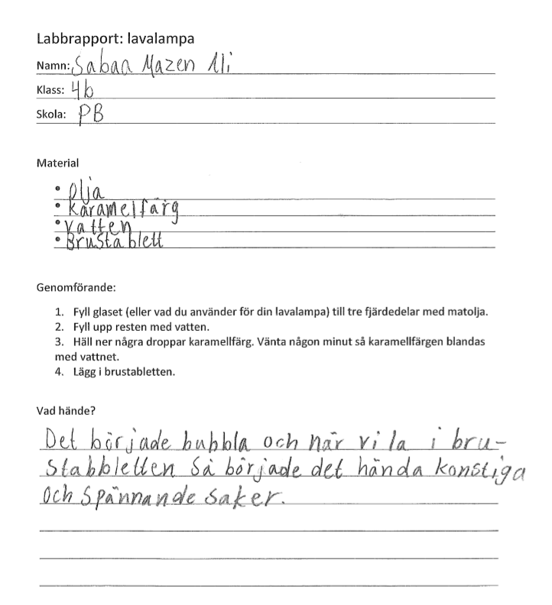
Vi valde att forma workshopen på detta sätt eftersom vi ville att både eleverna och lärarna skulle få ut så mycket som möjligt av vår workshop. Vi bestämde vilka laborationer vi skulle utföra, med hänsyn till hur enkelt det skulle vara att genomföra experimentet, men även hur lätt det skulle vara att förstå själva laborationen. Det var även viktigt att laborationerna skulle vara kopplade till något naturvetenskapligt fenomen, till exempel att olja inte löser sig i vatten. Vi var även medvetna om att många barn tycker att slime är roligt och kanske har gjort slime hemma, vi såg därför detta som en fördel. Eftersom att det blir roligare och man bli mer engagerad när man känner igen något sedan tidigare.
Vi har dokumenterat vår metod och vårt resultat med hjälp av bilder och videor från våra workshops. Vi har även resultatet från frågesporten på Pettersbergsskolan. Vi har även dokumentation i form av barnens labbrapporter och våra egna anteckningar från vad eleverna svarade på frågorna i klassrummet.

Material
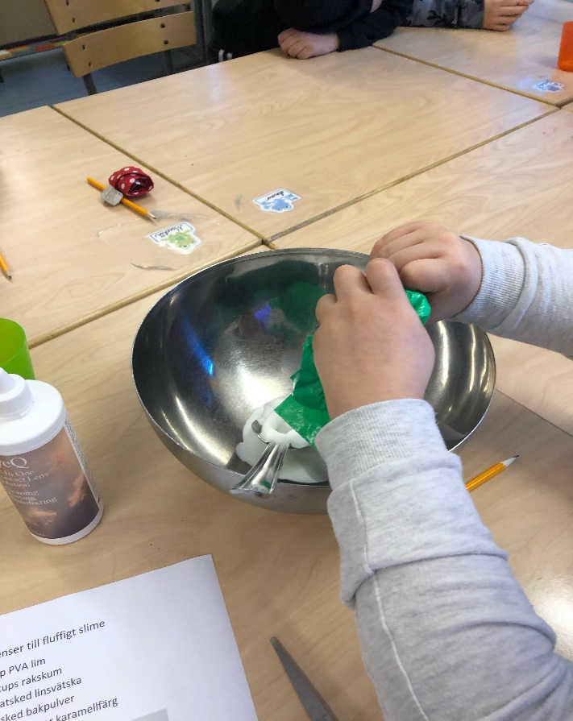
Eftersom barnen är runt 5 respektive 11 år, ville vi att de skulle kunna vara med och göra allt i laborationerna och samtidigt eliminera risker med anknytning till genomförandet och materialet. Vi valde material såsom raklödder, matolja och karamellfärg som många har hemma. För att få barnen intresserade och involverade skrev vi instruktioner för eleverna att följa. På så sätt kunde eleverna själva se vad nästa steg var, istället för att vi skulle berätta för dem vad de skulle göra.
Elev följer vår instruktion för slime-labben

Resultat
Informationen som vi presenterade, vårt upplägg och valet av laborationer var något som lärarna och fritidspedagogerna berömde oss för. Responsen vi fick av barnen i årskurs fyra och av barnen i förskolan var positiv. Exempelvis sa elever i årkurs fyra till sina lärare att de ville göra liknande experiment framöver. Via handuppräckning fick vi reda på att eleverna tyckte bättre om naturvetenskap efter vi genomfört laborationer, haft genomgång av teori och låtit de skriva och rita en enkel labbrapport. Även förskolebarnen uppskattade laborationerna och fritidspedagogerna sa att de sett på barnen att de tyckte att det var roligt.
Vi upplevde att förskolebarnens intresse innan genomförandet av workshopen var större än hos barnen som gick i årkurs fyra. Bemötandet av de olika åldrarna skiljde sig åt. Förskolebarnens pedagoger sa att barnen hade sett fram emot vårt studiebesök sedan vi besökte dem första gången, presenterat oss och berättat vad vi skulle göra. Eleverna i årkurs 4 var positiva till vårt besök men var inte lika entusiastiska.
Resultatet var lättare att mäta bland eleverna i årskurs 4 än hos barnen på förskolan. Mellanstadieeleverna kunde utrycka sig och motivera lite kort om varför de tyckte mindre om naturkunskap än andra skolämnen. Vid båda tillfällena vi genomförde workshops, blev barnen mer positiva till ämnet efter vårt studiebesök än innan. Kortsiktigt såg vi ett ökat intresse för naturvetenskap. För att vår frågeställning ‘går det att öka det naturvetenskapliga intresset genom workshops?‘ ska kunna besvaras, behöver vi på lång sikt följa barnen under ett par år och se om deras intresse ökar, sjunker eller är detsamma. Eventuellt skulle fler workshops behöva genomföras vid olika tillfällen för att bevara eller öka intresset som för många minskar under mellan- och högstadiet. Sammanfattningsvis tror vi att det naturvetenskapliga intresset går att öka genom liknande metoder och upplägg som vi valde att använda oss av.

